Pralinki z białej czekolady - chwila relaksu i rozkoszy!
Chwila spędzona przy filiżance kawy lub herbaty powinna być uzupełniona o mały dodatek - <b>pralinki z białej czekolady</b>. Są one wyjątkowo starannie wykonane wedle tradycyjne receptury. Niezwykły smak i jedwabista konsystencja sprawia, że czekoladki są wyjątkowe.

Pralinki z białej czekolady - wyjątkowy smak i konsystencja
W ciągu dnia każdy marzy o chwili spokoju i relaksu. Filiżanka kawy lub herbaty to wyjątkowy sposób, aby celebrować mniejsze lub większe sukcesy. Do tego idealnym dodatkiem będą pralinki z białej czekolady. To wyjątkowy rodzaj słodkości, który jest uwielbiany przez wszystkich smakoszy słodkich przekąsek. Pralinki od Leonidas są wyprodukowane z wielką starannością i dbałością o szczegóły. Są one produkowane z prawdziwej belgijskiej czekolady, która ma w składzie 100% masła kakaowego. Przez to wyczuwalny jest wyjątkowy smak czekoladek.

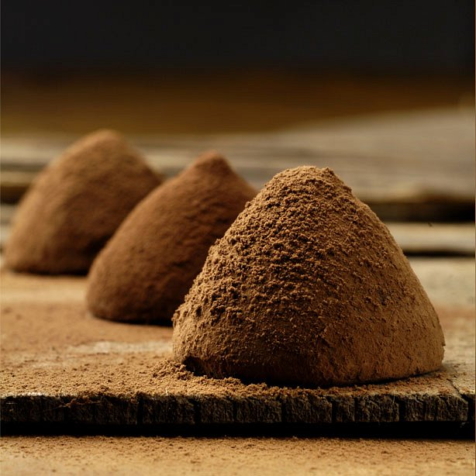
Czekoladki z nadzieniem lub bez?
Pralinki z białej czekolady dostępne są w wielu wariantach smakowych. Warto zaznaczyć, że są one zawsze świeże. Do produkcji użyta samych wyszukanych składników, przede wszystkim świeżych. Nie są stosowane żadne zamienniki, konserwanty, barwniki czy uzupełniacze. Dlatego właśnie pralinki z białej czekolady są wyjątkowe i uwielbiany przez prawdziwych koneserów czekoladek. W ofercie dostępne są czekoladki z wieloma nadzieniami. Najbardziej popularne są te z nadzieniem z białej czekolady, z marcepanem czy drobinkami owoców.
Warto spróbować wszystkie smaki i wybrać najlepszy dla siebie! Wszystkie pralinki z białej czekolady są zapakowane w eleganckie opakowania. stąd idealnie nadają się na prezent dla bliskiej osoby!

